Återvändarkurs på Ridskolan Strömsholm
5–6 januari 2026
(önskemål: lägg till i Tickster att de kan skriva vilken utbildning de gått, och vid köp av 2 platser mejl till andra deltagaren)
Vi är glada att kunna erbjuda dig som tidigare studerat på Ridskolan Strömsholm en återvändarkurs med inspiration, egen färdighetsträning och övningar att ta med hem.
Ridlärare: Denna kurs hålls av vår huvudlärare i hoppning, Py Jägerdén. Py undervisar hoppning och remont på Hippologprogrammet och är ansvarig för hästutveckling på Ridskolan Strömsholm. Py är aktiv som tävlingsryttare och unghästutbildare med meriter i 150 cm hoppning
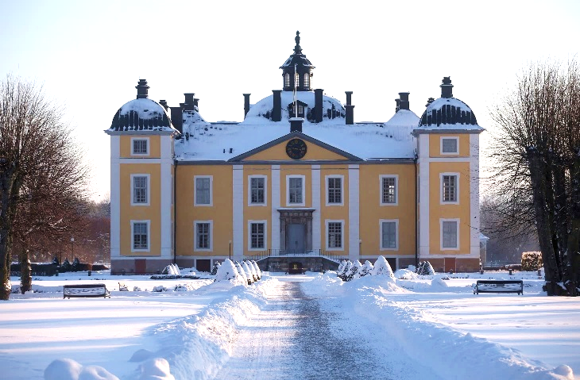
Planerat innehåll:
Temat för kursen är markarbete med fokus på ryttarens sits & inverkan.
- Dag 1: Kursstart kl 09.00 med förmiddagsfika på Thottska Villan, därefter clinic i ridhuset. Två markarbetespass efter lunch.
- Dag 2: Ett markarbetespass på för- och eftermiddag. Kursavslutning med fika ca kl 15.30.

Kursen kommer att vara i Röda Stallet med ridsportgymnasiets fina skolhästar.

I kursen ingår 4 ridpass, 1 clinic och häst-och anläggningsvård under ledning av stallpersonal.

Antal platser: Kursen har 10 platser. Du rider i grupper om max 6 ekipage/grupp.
Förkunskapskrav: Återvändarkurs för tidigare studerande på Ridsportgymnasiet, Hippologprogrammet eller Hästsportens Folkhögskolas ridlärarutbildningar SRL I, II, III.
Kurskostnad: 3 750 kr. Kostnad för mat och logi tillkommer.
Anmälan och villkor
Sista anmälningsdag är den 1/12 2025. Anmälan och betalning sker via Tickster. Anmälan är bindande, se ”Anmälningsvillkor” nedan. Om kursen är fulltecknad kan du välja att anmäla till en reservplats och betalar då inte vid anmälan. Vi hör av oss till dig vid ev. återbud. Efter sista anmälningsdag får du all praktisk information och kursbekräftelse via den mailadress du angivit i din anmälan.
Anmälningsvillkor: Anmälan är bindande. Vid avbokning mer än 10 vardagar innan kursstart betalas 75% av kurskostnaden tillbaka. Vid avbokning senare än 10 vardagar innan kursstart återbetalas inte kurskostnaden om inte läkarintyg kan uppvisas, i så fall återbetalas 75%. Om RS beslutar att ställa in en kurs återbetalas inbetald kursavgift oavkortat.
Mat och logi: Boende på Thottska Villan kan bokas separat via Tickster. Alla rum har wc/dusch på rummet, sängkläder/handdukar och frukost ingår. Del i dubbelrum kostar 700:-/natt och enkelrum (begränsat antal) 880:-/natt. Måltider ingår inte i kurskostnaden. Fika ingår vid kursstart- och avslutning.
Frågor? Välkommen att höra av dig, telefon 0220-451 34 eller mejl lovisa.radberg@rsflyinge.se
Vi reserverar oss mot eventuella ändringar i kursupplägget samt att kursen kan ställas in vid för få anmälningar.

